BTS METIERS DE L’AUDIOVISUEL
Option : Métiers de l’Image

EPREUVE E3

PHYSIQUE ET TECHNOLOGIE DES EQUIPEMENTS ET SUPPORTS

SUJET ZERO
__________

Durée : 6h
Coefficient : 4
_________

Matériel autorisé :
Toutes les calculatrices de poche y compris les calculatrices programmables, alphanumériques ou à écran graphique que leur fonctionnement soit autonome et qu’il ne soit pas fait usage d’imprimante (Circulaire n°99-186, 16/11/1999)

Tout autre matériel est interdit.

Le candidat doit gérer son temps en fonction des recommandations ci-dessous :
- traiter la partie 1 relative à la TECHNOLOGIE DES EQUIPEMENTS ET SUPPORTS pendant une durée de 3 heures ;
- traiter la partie 2 relative à la PHYSIQUE pendant une durée de 3 heures.

Les parties 1 et 2 seront rendues sur des copies séparées et ramassées à la fin de l’épreuve de 6 heures.

Dès que le sujet vous est remis, assurez-vous qu’il est complet.
Le sujet se compose de 29 pages, numérotées de 1/29 à 29/29.

LISTE DES DOCUMENTS :

DOCUMENT 1: Extrait de la spécification de l'EOS C500
DOCUMENT 2: Diagramme de traitement des données en 4K pour l'EOS C500
DOCUMENT 3: Le 4K selon John Galt ingénieur chez Panavision
DOCUMENT 4: Enregistrement du 4K sur l'EOS C500
DOCUMENT 5: Réglage de l'obturateur sur l'EOS C500
DOCUMENT 6: Réglage de la sensibilité équivalente ISO sur l'EOS C500
DOCUMENT 7: Extrait de la brochure des objectifs de la gamme EF de Canon
DOCUMENT 8: Liste des focales fixes (<200mm) de la gamme EF de Canon.
DOCUMENT 9: Courbes de FTM de l'objectif.
DOCUMENT 10: Présentation du zoom Canon CN-E30-105T2.8LS
DOCUMENT 11: Spécification du zoom Canon CN-E30-105T2.8LS
DOCUMENT 12: Projecteur Fresnel 1kW Leviton (extrait de la spécification)
DOCUMENT 13: Projecteur Fresnel LED L7de Arri
DOCUMENT 14 : Workflow de la captation à la postproduction
DOCUMENT 15 : Caractéristiques de l'enregistrement interne de l'EOS C500
DOCUMENT 16 : Extraits du Digital Cinema System Specifications v1.2

Présentation du thème d’étude

On se propose de réaliser une fiction historique. Cette fiction sera diffusée dans les salles de cinéma et sur la chaîne ARTE en HD.

Le réalisateur choisit une caméra EOS C500 de Canon comme appareil de prise de vue afin de disposer d'un « rendu cinéma » aussi bien en terme de profondeur de champ qu'en terme de contraste et de colorimétrie pour un budget relativement modeste.

Un dispositif d'éclairage sera prévu pour ce tournage notamment pour les scènes d'intérieur.

Le thème d'étude est d'analyser les performances réelles du matériel choisi, d'effectuer des choix techniques et de dimensionner les éléments nécessaires à la réalisation.

Partie 1 : Technologie des Equipements et Supports – durée 3 heures

- Evaluation du capteur

La diffusion la plus importante aux yeux du réalisateur est la projection en salle de cinéma 4K. Le réalisateur souhaite pouvoir disposer d'une profondeur de champ comparable à celle qui est disponible en cinéma 35 mm. L'appareil de prise de vue est un EOSC500 de Canon (document 1).

Problématique : vérifier l’adéquation du capteur au regard de la diffusion envisagée

Adéquation du capteur du point de vue de la profondeur de champ

  - Relever les dimensions du capteur et indiquer si les souhaits de profondeur de champ du réalisateur seront satisfaits.

Adéquation du capteur du point de vue de la résolution 4K

  - A partir du document 2 relever le nombre de « photosites » par ligne et par colonne et calculer le nombre total de « photosites » sur le capteur.

  - Expliquer par quel moyen est obtenue l'information de chrominance au niveau du capteur.

  - En déduire la constitution d'un pixel en mode 4K à partir du document 2.

John Galt, ingénieur chez Panavision définit dans le document 3 le 4K de manière différente de celle de Canon.

  - Pour un capteur 4K défini par John Galt, indiquer la constitution d'un pixel, déterminer le nombre de « photosites » présents sur le capteur et conclure quand à l'appellation 4K de Canon en terme de luminance et de chrominance.

Le document 16 mentionne notamment 2 causes pouvant dégrader la qualité des images 4K lors de la diffusion en salle de cinéma numérique justifiant alors l’adéquation du capteur à la diffusion.

  - Expliciter ces 2 causes à partir du document 16.

Détermination des conditions pour pouvoir négliger le phénomène de diffraction

  - Calculer la dimension des « photosites » dans le cas du capteur Canon (document 1).

Le diamètre de la tâche centrale de diffraction se calcule par D= 2,44. λ .N où λ est la longueur d'onde et N le nombre d'ouverture.

  - Préciser pour quelle couleur du spectre la diffraction sera la plus gênante.

  - Donner la condition sur N pour que ce phénomène soit négligeable en considérant que le cas limite est lorsque D est égal à la taille de 2 « photosites » pour la longueur d'onde de 780nm.

Choix du mode 4K raw / 2K pour l’appareil de prise de vue

Le réalisateur souhaite utiliser le mode 4K RAW pour disposer du maximum de latitude d'exposition du capteur.

  - Préciser l'intérêt du format RAW dans le contexte du cinéma numérique.

  - Préciser à l'aide du document 1 l'inconvénient du mode 4K RAW par rapport au 2K pour la qualité de l'image enregistrée et conclure sur l'intérêt du RAW dans ce contexte.

  - En déduire le choix du mode susceptible de satisfaire le plus le réalisateur.

- Rendu de l'image sur la caméra EOS C500

Problématique : régler la caméra pour un rendu optimal de l’image au regard des scènes

Cas de surexposition sur certaines scènes d'intérieur

Dans certaines scènes d'intérieur, on observe localement des éclairements trop élevés. On mesure un éclairement de 2000 lux, le diaphragme de l'objectif étant complètement ouvert (N=1.4). On travaille à 320 ISO et avec un obturateur à 180°.

  - Choisir le filtre ND de la caméra (document 1) pour ne pas avoir de saturation sur les blancs.

  - Par quel autre moyen peut-on ajuster l'exposition sans toucher au diaphragme?

Réglage de l'obturateur

  - Pour limiter l'effet de traînage sur les images en mouvement à 24 images/s, le cadreur peut utiliser un obturateur. Il dispose pour cela du choix entre 2 réglages « shutter speed » et « angle » comme le précise le document 5. Préciser à quoi correspondent exactement la valeur de ces paramètres et la correspondance entre les 2.

  - Déterminer les 2 paramétrages que peut effectuer le cadreur pour que l'effet de traînage soit réduit d'un facteur 4.

Lors des essais avec ce paramétrage, le cadreur déplore un effet d'images saccadées.

  - Indiquer quelle solution le cadreur peut proposer au réalisateur pour réduire son effet de traînage sans avoir cet effet de saccade.

Réglage du gain

Dans certaines scènes d'intérieur on souhaite utiliser la lumière ambiante provenant des fenêtres sans utiliser d'éclairage artificiel.

  - L'éclairage ambiant étant un peu insuffisant, déterminer à l'aide du document 6 les réglages de la caméra qui permettent de gagner environ une demi valeur de diaphragme.

  - Indiquer de manière générale quel est le réglage qui permet d'être le plus précis. Justifier.

  - Indiquer en la quantifiant quelle dégradation sur l'image on pourrait observer si on choisissait un gain de 6dB.

- Choix des objectifs

Problématique : choisir des objectifs et évaluer leurs performances en fonction des scènes

Montures compatibles

  - Préciser les montures compatibles avec la caméra EOS C500 (document 1).

Choix d'un objectif pour une scène d'intérieur où l’angle de champ horizontal de prise de vue est d’environ 40°.

Pour les scènes d'intérieur le réalisateur oriente son choix des objectifs vers des focales fixes.

  - D'après la documentation Canon (document 7) sur les objectifs EF, quels sont les avantages technologiques des focales fixes par rapport aux zooms vis à vis des souhaits du réalisateur ?

  - Quelle grandeur faut-il calculer pour choisir l’objectif adéquat vis-à-vis de l’angle de champ demandé ? Calculer cette grandeur.

  - Dans la liste proposée au document 8, choisir la référence de l'objectif de focale fixe dans la gamme EF permettant de disposer de la plus faible profondeur de champ.

  - Expliquer pourquoi l'angle de champ horizontal ne correspond pas à celui de la liste proposée.

Evaluation des performances de l'objectif focale fixe choisi

La FTM permet de mesurer la performance d’un l’objectif en terme de dégradation du contraste et de résolution. Les courbes de FTM de cet objectif figurent en annexe (document 9).

  - Expliquer pourquoi les courbes à f/8 sont globalement au dessus de celles à l'ouverture maximale.

  - Quelle est la fréquence spatiale maximale pour laquelle les courbes de FTM sont données ? Calculer la fréquence spatiale correspondant à la résolution du capteur en 4K, relever la fréquence spatiale maximale pour laquelle les courbes de FTM sont données et indiquer si cette valeur est suffisante pour comparer des objectifs destinés au 4K?

  - Quelle démarche pouvez-vous proposer pour vérifier les performances de cet objectif ?

Evaluation des performances de l'objectif zoom choisi en termes de mise au point, d’angles de champ et d’ouverture.

Pour les scènes d'extérieur on choisit d'utiliser le zoom Canon CN-E30-105T2.8LS (document 10) particulièrement recommandé par la documentation de l'EOS C500.

  - De quel réglage supplémentaire dispose-t-on sur ce zoom par rapport à un zoom d'appareil photo traditionnel ?

  - Justifier la présence d'un tel réglage.

  - Le fabricant précise dans les atouts de cet objectif : « minimised focus breathing ». Expliquer à quoi est due cette caractéristique dans la constitution de cet objectif.

  - Relever la valeur des angles de champ horizontaux minimal et maximal que l'on obtiendrait avec ce zoom.

  - Relever la valeur minimale du nombre d'ouverture dans le document 11 et indiquer en le justifiant si ce zoom est affecté par le phénomène de ramping.

- Eclairage intérieur

Problématique : choisir les sources d’éclairage intérieur en fonction des scènes

Pour l'éclairage des scènes d'intérieur, on souhaite utiliser un ou plusieurs projecteurs de Fresnel. On se propose de faire une étude comparative d'un projecteur de Fresnel à source TH 1kW de Leviton (document 12) et d'un projecteur de Fresnel à LED L7 de Arri (document 13).

Comparaison des projecteurs Fresnel

  - Comparer le projecteur L7-C et le projecteur TH en vous aidant des documents 12 et 13 sur les critères suivants : température de couleur, IRC, durée de vie, dissipation thermique, efficacité lumineuse, réglage de la puissance, réglage de la température de couleur.

Choix du type de LED utilisé pour le projecteur LED afin de satisfaire les exigences d’éclairage.

Pour une des scènes d'intérieur, on souhaite éclairer un objet distant de 3m avec un éclairement d'environ 1000lux à 3200K.

  - Le projecteur L7 existe en 3 versions. Classer ces 3 versions par ordre décroissant d'éclairement à 3m et en mode flood. On précisera la valeur de ces éclairements.

  - Expliquer ces différences.

  - Choisir le type de LED le plus approprié.

Evaluation de l'adéquation du projecteur TH à la situation

  - Déterminer l'éclairement reçu des projecteurs TH à 3m en mode flood.

  - Par quels moyens peut-on obtenir un éclairement approximatif de 900lux à partir de ce projecteur sans modifier la température de couleur ?

Choix du projecteur sur le critère de puissance consommée

  - Comparer la puissance nominale consommée par les 2 types de projecteurs et choisir le projecteur le plus approprié.

Evaluation du nombre maximal de projecteurs

Dans une des pièces où on tourne les scènes d'intérieur, une seule prise 16A est disponible pour les projecteurs Fresnel.

  - Combien de projecteurs TH aurait-on pu au maximum connecter sur cette prise 16A ? (on prendra en compte la puissance maximale consommée) ?

- Enregistrement

Problématique : définir les moyens nécessaires à l’enregistrement des scènes

Moyens nécessaires à l’enregistrement à 24 images/s

  - A l'aide du document 4, expliquer par quels moyens se fait l'enregistrement du 4K à 24 images par seconde

  - Calculer le débit net de la liaison servant à l'enregistrement du 4K.

  - Ce débit est-il compatible avec la liaison proposée par le constructeur?

Moyens nécessaires à l’enregistrement à 60 images/s

  - Certaines scènes contenant beaucoup de mouvements seront tournées à 60 images par seconde de manière à obtenir plus de fluidité dans l'image finale. Calculer le débit net pour l'enregistrement en 4K.

  - En déduire le nombre et le type de liaisons nécessaires pour l'enregistrement.

- Montage et postproduction

Problématique : vérifier l’adéquation des fichiers proxy compte tenu de leu utilisation

Le workflow de la captation à la postproduction est décrit dans le document 14. Des fichiers proxy peuvent être enregistrés en interne dans le caméscope.

  - Indiquer 2 utilisations de ces fichiers proxy ?

Le document 15 décrit l'enregistrement interne.

  - Quel(s) support(s) d'enregistrement peut (vent) être utilisé(s) pour les vidéo proxy ?

  - Quel est le système de fichiers associé et quel est le conteneur utilisé pour les proxy ?

  - Préciser les débits disponibles et indiquer par quels moyens on a pu réduire le débit de manière aussi forte.

  - Choisir le codec permettant d'avoir a priori la meilleure qualité d'image.

  - Calculer le volume en Giga octets occupé pour 1h de rush en 4K (à partir du débit net à 24 images par seconde) d'une part et avec le codec choisi d'autre part.

  - Justifier alors le support d'enregistrement utilisé respectivement pour les proxy et pour les rushs 4K.

  - Calculer le taux de compression entre le 4K et le proxy.

  - Donner votre avis technique sur ce taux dans le contexte de son utilisation.

- Diffusion HD

Problématique : préparer la diffusion HD

La norme PAD d'Arte-HD de 2011 indique : « les signaux sont à la norme 4:2:2 HD 1080i 25 conformément au document EBU - Tech 3299 ».

Conversion du format cinéma RAW en format HD

  - Indiquer les conversions nécessaires pour transformer le produit 4K destiné au cinéma au format PAD d'Arte.

  - Calculer l'impact de cette mise aux normes sur la durée de la fiction qui était de 100minutes en version cinéma.

La norme Arte-HD préconise 2 codecs :
AVC Intra 100
XDCAM50Mbits/s long gop

Choix du codec

  - Choisir en le justifiant le codec offrant a priori la meilleure qualité d'image.

Partie 2 : Physique – durée 3 heures

Les 5 sous-parties suivantes sont indépendantes.

1. CHOIX DE FOCALE

Problématique : déterminer si l’objectif dont vous disposez vous permettra de réaliser les prises de vues souhaitées par la production.

Vous souhaitez filmer un tableau de dimensions 2,5 m x1,5 m avec la caméra dont le capteur a pour dimensions 26,2 mm x 13,8 mm. La distance D = 9 m de la caméra au tableau est suffisamment grande pour supposer que l’image se forme dans le plan focal image de la caméra.

1.1- Déterminer la focale f à utiliser pour avoir le cadre le plus serré permettant de voir le tableau en entier.

1.2- Déterminer la focale f’ permettant d’effectuer un zoom sur un détail du tableau de dimensions 60 cm x 31,6 cm.

1.3- Le zoom dont les caractéristiques sont données dans le document 11, vous permet-il de réaliser ces prises de vues ?

2. CHOIX DE PROJECTEUR

Problématique : calculer l’éclairement moyen créé par un projecteur à partir de l’éclairement créé sur son axe, dans le but de déterminer la valeur maximale du nombre d’ouverture utilisable lors d’une prise de vue.

Vous souhaitez éclairer le tableau à filmer à l’aide d’un projecteur L7TT qui sera situé à 7 m du tableau et dont la fiche technique est donnée dans le document 13.

Le projecteur L7TT utilisé pour éclairer le tableau est modélisé selon le schéma ci-dessous : l’angle au sommet du faisceau lumineux, noté α, est défini à l’intersection P du prolongement des rayons émergents de la lentille de Fresnel AB dont le centre est noté O.
E

r
A
P
O
α
C
L
B

F

On se place en position flood : on a alors α = 50°.

  - Montrer que l’angle solide du cône d’émission, noté Ω , a pour valeur
Ω = 0,59 strd

2.2- Déterminer le rayon r et la surface S du disque de lumière EF obtenu à la distance PC = 7 m de la lentille.

2.3 - Relever dans la fiche technique du projecteur (document 13), l’éclairement qu’il crée au centre C de la zone éclairée, à la distance PC = 7 m ( pour une température de couleur T= 3200K ).

2.4 - En déduire l’intensité lumineuse I émise par le projecteur P.

2.5 - Rappeler la relation liant l’intensité lumineuse I au flux photométrique φ émis par le projecteur et à l’angle solide Ω du cône d’émission.
Déterminer la valeur du flux photométrique φ émis par le projecteur.

2.6 - En déduire la valeur de l’éclairement moyen E_{moy} de la zone éclairée EF, à la distance PC = 7 m.

Le projecteur est utilisé pour éclairer un acteur, situé dans la zone éclairé EF, à 7 m de distance de P : il reçoit donc l’éclairement E_{moy}.

L’acteur a un coefficient de réflexion diffuse (albedo) a = 0,5 et vérifie la loi de Lambert.

2.7 - Montrer que la luminance de l’acteur est L = 24 cd/m².

2.8 - L’éclairement E reçu par le capteur CCD de la caméra filmant l’acteur est lié à la luminance L de ce dernier, par la relation :

$$E=\frac{ .T. L}{4. N^{2}}$$

Avec T = coefficient de transmission global de l’objectif et des filtres associés.
N = nombre d’ouverture du diaphragme.

On donne T = 0,85.

En absence de gain ajouté, la valeur minimale de E est 0,8 lux. Calculer la valeur maximale du nombre d’ouverture N correspondante.

3. FIBRE OPTIQUE

Problématique : En sortie de la caméra le signal est véhiculé par une fibre optique monomode à gradient d’indice. Vous souhaitez savoir si la longueur de la fibre peut avoir une incidence sur la qualité du signal recueilli en sortie.

Propagation de la lumière dans la fibre optique

On considère un rayon lumineux se propageant dans l’air d’indice 1 et pénétrant au point J dans une fibre optique à gradient d’indice selon la figure ci-dessous :

J

air

L’indice au centre du cœur, donc en J est n_{c} = 1,48

3.1- Donner la valeur de l’angle d’incidence i avec lequel le rayon incident pénètre en J dans la fibre.

3.2- Déterminer par application des lois de Descartes à la réfraction la valeur de l’angle de réfraction r en entrée de la fibre.

3.3 - Compléter sur le document réponse le trajet du rayon lumineux au-delà du point J .

Atténuation de la fibre optique

Le signal entrant dans la fibre a une puissance lumineuse P_{e} = 2 mW

3.4- Ce signal est fourni par une diode laser émettant une puissance lumineuse P_{L}.
Le couplage de la diode laser à la fibre entraîne une atténuation Att (en db) donnée par la formule :
Att = 10 log (P_{L} / P_{e} )

Déterminer la puissance lumineuse P_{L} sachant que Att = 1,8 dB.

3.5 - La fibre possède une atténuation par unité de longueur de 1,6 dB/km.
Calculer la longueur maximale L_{max} de la fibre sachant que la puissance minimale nécessaire en sortie de fibre est P_{smin} = 0,15 mW.

3.6 - La fibre utilisée ayant une longueur de 100 m, la transmission du signal dans la fibre entraine- t- elle une atténuation du signal ?

4. PROFONDEUR DE CHAMP

Problématique : réaliser une prise de vue extérieure, avec une mise au point à l’infini, permettant de voir nettement une carriole attelée à un âne, située à 25 m de l’objectif.

L’objectif de la caméra est modélisé par une lentille convergente L de centre O, de distance focale f ’ = 70 mm, associée à un diaphragme de diamètre D .

La mise au point est faite à l’infini: le capteur enregistrant l’image se trouve donc au foyer image F’.

La profondeur de champ s’étend alors de l’infini au point B, dont l’image par L est B’.

L

O
D
d
B
B’
F’

Le faisceau issu de B et convergeant en B’ forme sur le capteur un disque de diamètre d, dont le contour est appelé cercle de netteté toléré .

4.1- Etablir la relation liant OB’, F’B’, d et D.

4.2- En déduire la relation :

OB’ = f ’ / ( 1 – d / D)

4.3- Calculer OB’, sachant que d = 0,09 mm et D= 2.5 cm.

4.4- Calculer OB.

4.5- La carriole, située à 25 m de l’objectif, sera-t-elle nette ? Justifier votre réponse.

5. PRISE DE SON

Problématique : déterminer si les contraintes liées à la prise de son n’entrainent pas le positionnement du micro dans le champ de la caméra.

Les conditions de prise de vue sont les suivantes : la focale utilisée est f ’= 70 mm et la mise au point est faite à l’infini. Le capteur de la caméra a de plus pour dimensions 26,2 mm x 13,8 mm .

5.1- Calculer l’angle de champ en horizontal de l’objectif.

Vous devez filmez un acteur A se trouvant dans l’axe Cx de la caméra à une distance r = 20 m.
Le technicien assurant la prise de son positionne le micro M dans le plan de l’acteur perpendiculaire à l’axe de la caméra et capte un niveau sonore N = 75 dB_{SPL} , l’acteur A émettant une puissance acoustique Pa = 8 mW .

x
C
A

AC = r = 20m

AM = r’
Vue de dessus

M

5.2- Calculer l’intensité sonore I correspondant au niveau N = 75 dB_{SPL} .
(On rappelle que I_{ref} = 10⁻¹² W/m² )

5.3- L’onde sonore émise par l’acteur étant omnidirectionnelle et la propagation de cette onde se faisant en champ libre (absence de réverbération), déterminer la distance r’ de l’acteur au micro.

5.4- Le micro se trouve-t-il alors dans le champ de la caméra ? Justifier votre réponse.

Partie DOCUMENTATION

DOCUMENT 1 :
Extrait de la spécification de l'EOS C500
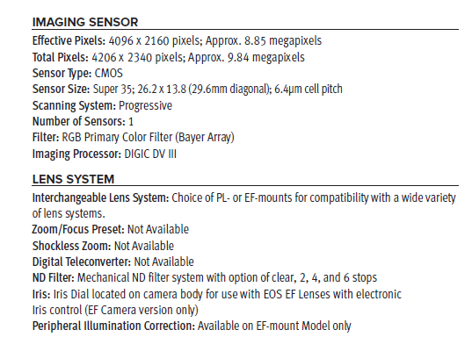
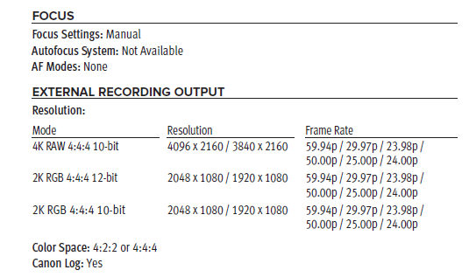
DOCUMENT 2 :

Diagramme de traitement des données en 4K pour l'EOS C500

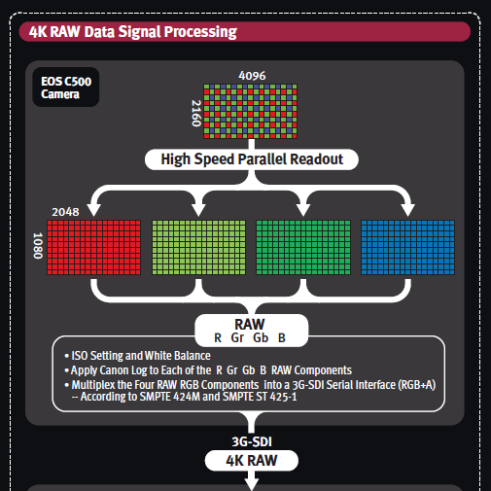

DOCUMENT 3 :
Le 4K selon John Galt ingénieur chez Panavision
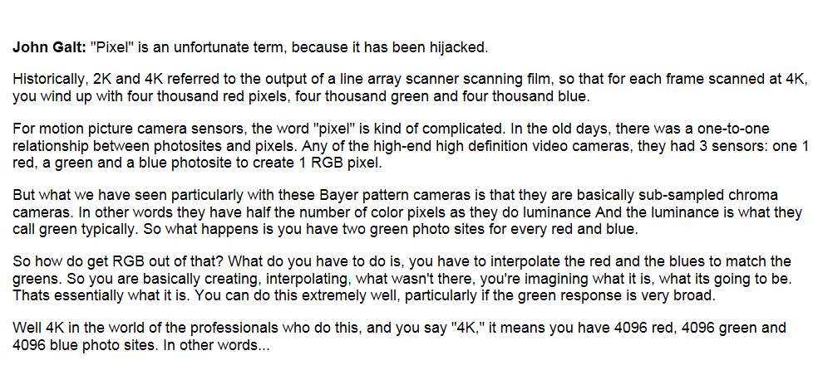

DOCUMENT 4 :
Enregistrement du 4K sur l'EOS C500
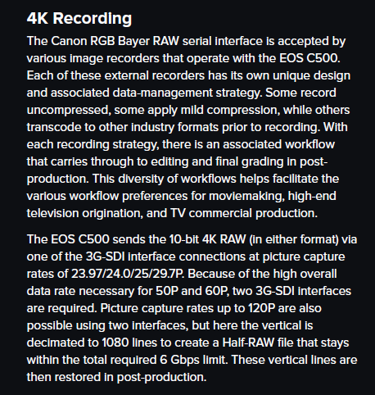

DOCUMENT 5
Réglage de l'obturateur sur l'EOS C500
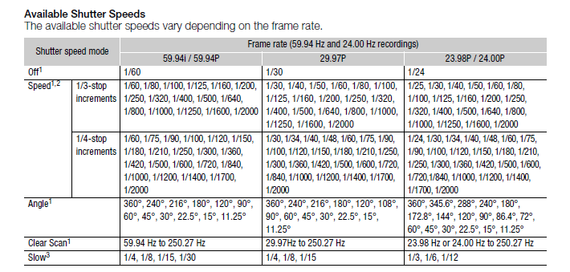
DOCUMENT 6
Réglage de la sensibilité équivalente ISO sur l'EOS C500
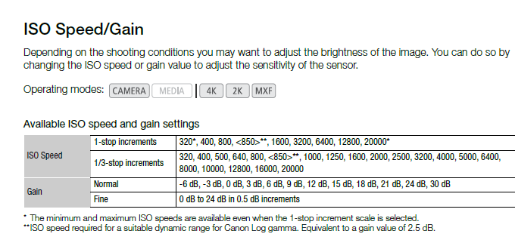
DOCUMENT 7 :
Extrait de la brochure des objectifs de la gamme EF de Canon
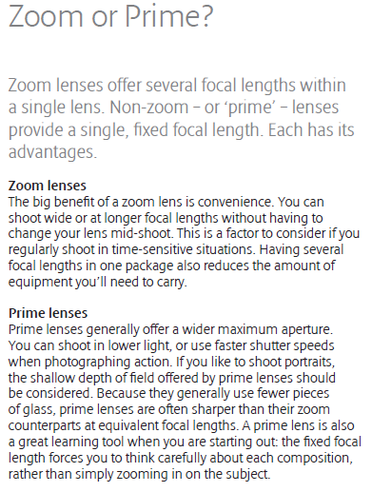

DOCUMENT 8 :
Liste des focales fixes (<200mm) de la gamme EF de Canon.
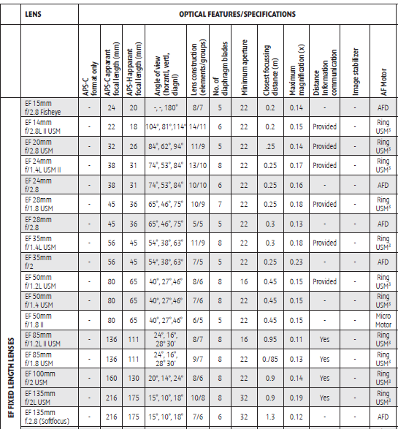

DOCUMENT 9 :
Courbes de FTM de l'objectif.
courbes à f/8
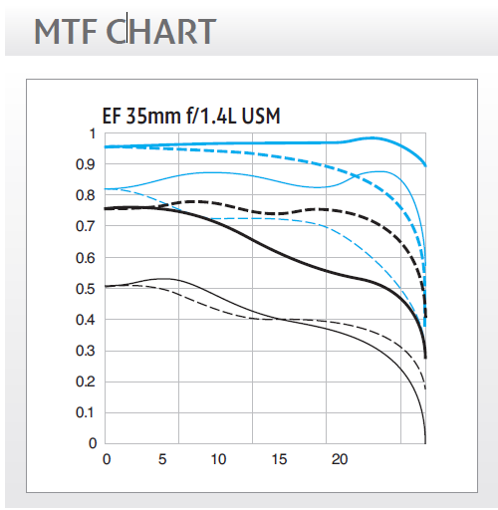
distance from center (mm)

loop/mm
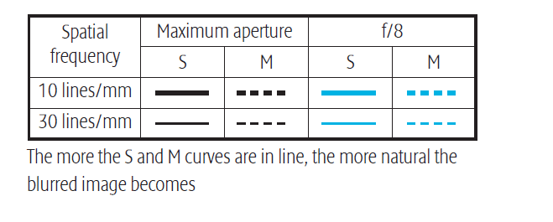
loop/mm
S: sagittal
M: meridional

DOCUMENT 10 :
Présentation du zoom Canon CN-E30-105T2.8LS
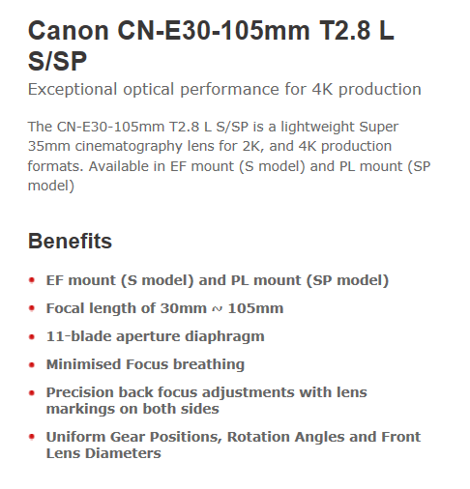
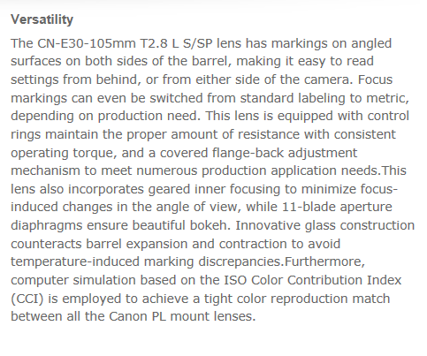

DOCUMENT 11 :
Spécification du zoom Canon CN-E30-105T2.8LS
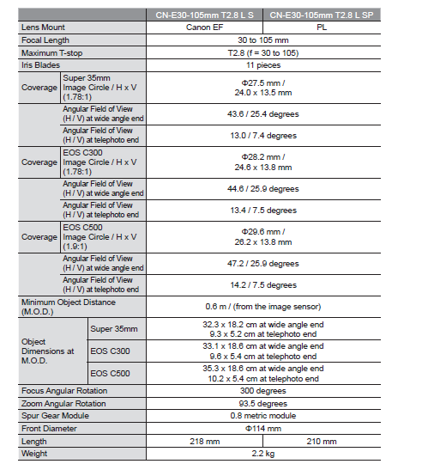

DOCUMENT 12 :
Projecteur Fresnel 1kW Leviton (extrait de la spécification)

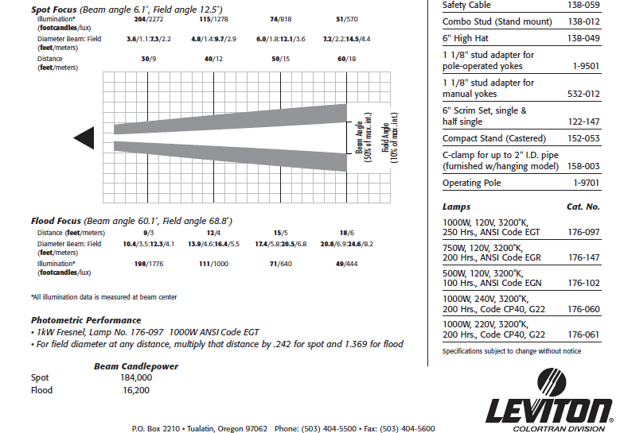

DOCUMENT 13 :
Projecteur Fresnel LED L7de Arri
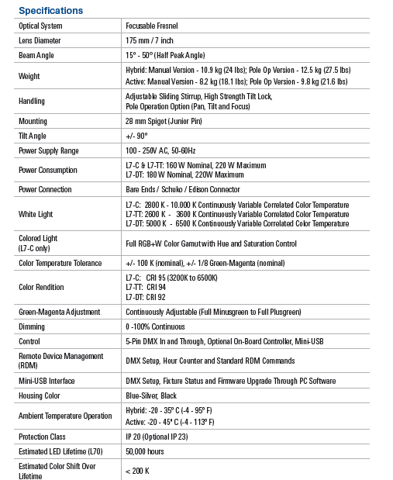

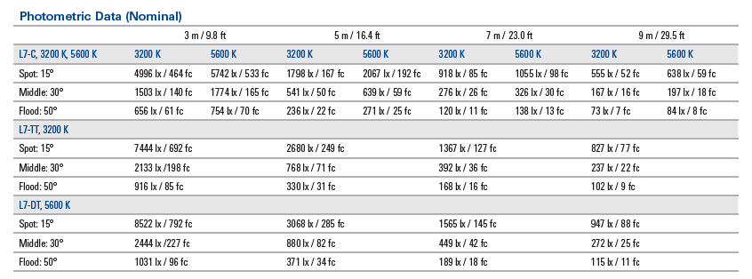
DOCUMENT 14 :
Workflow de la captation à la postproduction

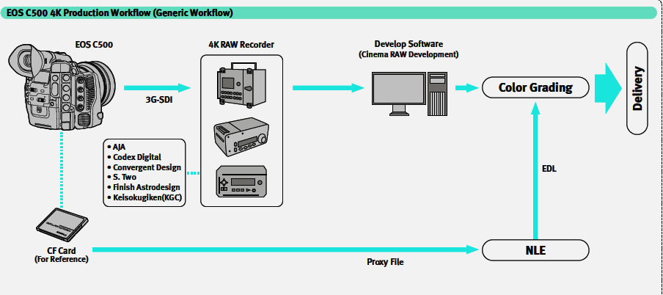

DOCUMENT 15 :
Caractéristiques de l'enregistrement interne de l'EOS C500

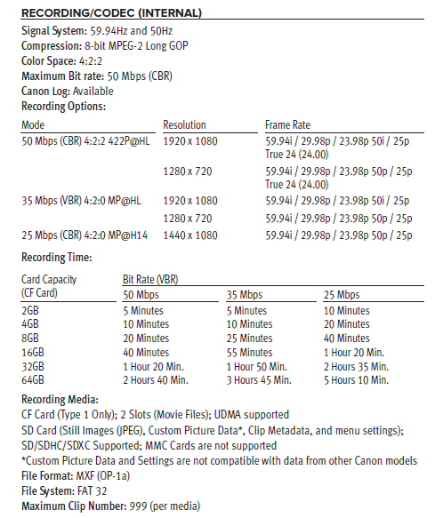

DOCUMENT 16 :
Extraits du Digital Cinema System Specifications v1.2


 
